Guide d’utilisation du
système d’alerte

LANCEUR D’ALERTE

Lanceur d´alerte tâches

Assistance
Toute question concernant l’utilisation du dispositif de signalement peut être adressée à l’assistance de Whistleblower Partners au +44 330 818 0515.

Utilisation du système – lanceurs d’alerte
Saisissez [Insérez le lien indiqué en haut de la lettre de bienvenue] dans votre navigateur.
Vous serez alors dirigé vers la page où vous pourrez laisser un message sur les irrégularités dont vous avez pris connaissance.
Saisissez autant d’informations que possible et de manière aussi détaillée que possible. Vous pouvez joindre des documents si vous en avez.
Terminez en appuyant sur « Envoyer ».
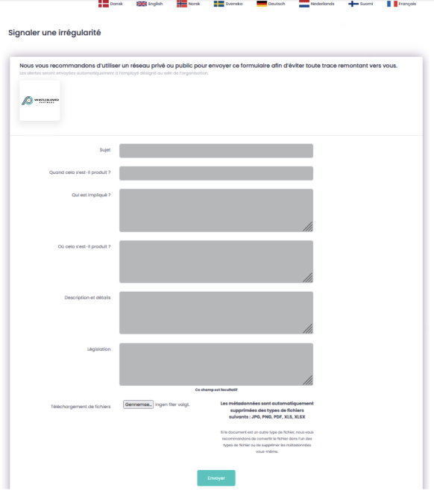

Remarque : un code vous sera envoyé et il vous sera demandé de le noter. Il est TRÈS IMPORTANT que vous notiez ce code, car c’est le seul moyen d’accéder à votre message et de voir la réponse du gestionnaire de cas. Ce code est votre code personnel et ne peut pas être recréé. Toutefois, si vous le perdez, vous avez la possibilité de saisir de nouveau vos informations.
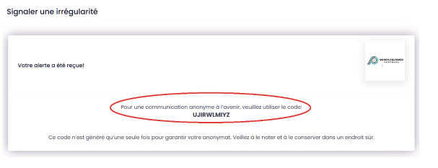

Ce code doit être noté et conservé. Utilisez ce code lorsque vous accédez au système via [entrez le lien vers votre chaîne de lanceur d'alerte].
Vous pourrez alors saisir votre cas et voir les messages du « gestionnaire de cas » dans la ligne de temps à droite de l’écran.
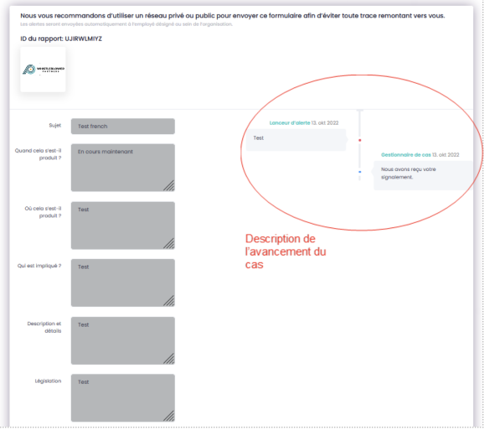
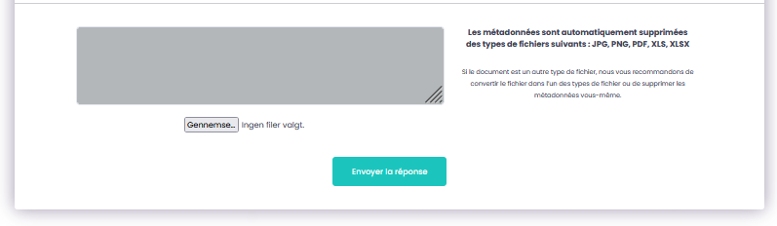
Saisissez ici tout nouveau commentaire dans le dialogue avec le gestionnaire de cas, puis appuyez sur « Envoyer la réponse ».

